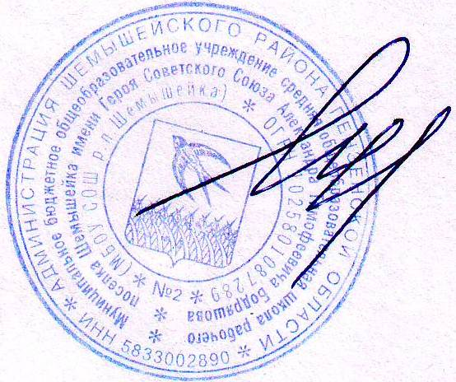

Принято  на заседании педагогического совета протокол № 1 от30.08.2022 | Утверждаю  Директор МБОУ СОШ р.п. Шемышейка  _____________М.М.Гудожникова  приказ №104 от 30.08.2022

ГОДОВОЙ КАЛЕНДАРНЫЙ УЧЕБНЫЙ ГРАФИК
Муниципального бюджетного общеобразовательного учреждения
средней общеобразовательной школы рабочего поселка Шемышейка
имени Героя Советского Союза Александра Тимофеевича Бодряшова
на 2022-2023учебный год

I. Регламентирование образовательного процесса на учебный год.
Учебный год начинается 1 сентября 2022года.
Учебный год заканчивается:
25 мая 2023 года – в 9-х и 11-х классах;
30 мая 2023 года – в 1-8-х и 10-х классах.
II. Регламентирование образовательного процесса на неделю.
Продолжительность учебной недели:
- по 5-дневной учебной неделе – 1-11 классы.
III. Продолжительность каникул.
Каникулы | Срок начала и окончания каникул | Количество дней
Осенние | с 31 октября по 07 ноября 2022 года | 8
Зимние | с 30 декабря 2022 года по 9 января 2023 года | 11
Дополнительные для 1 классов | с 13 февраля 2023 года по 19 февраля 2023 года | 7
Весенние | с 23 марта 2023 года по 03 апреля 2023 года | 11
Итого за учебный год |  | 30

IV. Продолжительность уроков.
1 класс
• сентябрь-октябрь- 3 урока по 35 минут
•ноябрь-декабрь - 4 урока по 35 минут
•январь-май- 4 урока по 40 минут
2-11 класс -45 минут
V. Расписание звонков на урокиc 01.09.2022г.

урок | начало | окончание | перемена
1 урок | 8.00 | 8.45 | 10
2 урок | 8.55 | 9.40 | 10
3 урок | 9.50 | 10.35 | 10
4 урок | 10.45 | 11.30 | 20
5 урок | 11.50 | 12.35 | 20
6 урок | 12.55 | 13.40 | 10
7 урок | 13.50 | 14.35

VI.Внеурочная деятельность 15.00.-20.30.

